MediaWiki安裝教學

- 安裝前的準備動作
  - 下載MediaWiki安裝程式(參考網址：http://www.mediawiki.org/wiki/MediaWiki)
  - 準備好Apahce + PHP + MySQL的Web Server環境，若不想各別下載後手動設定，可以下載環境整合包，如：
      - WampServer(http://www.wampserver.com/en/)
      - EasyPHP (http://www.easyphp.org/)
      - AppServ (http://www.appservnetwork.com/?modules=&applang=tw)

註．請留意您下載的MediaWiki版本所支援的WebServer環境，尤其是所支援的PHP版本，否則會無法安裝。

- 開始進行安裝
以下的安裝說明是以MediaWiki(1.13.1版)及WampServer(2.0版)為例。
  - 將MediaWiki解壓縮到WampServer安裝目錄中的www資料夾中。
  - 啟動WampServer(請確認服務的Port沒相衝，真正有啟動成功)。
  - 開啟瀏覽器，在網址列輸入http://webserverIP:port/MediaWiki的安裝資料夾名，此時會出現一朵向日葵的畫面，請點選Set up。
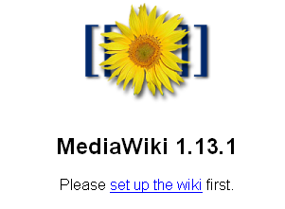
  - 若出現以下畫面，表示您的環境通過檢查，允許安裝MediaWiki，請繼續後續動作。
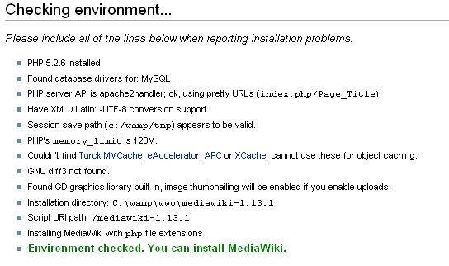
  - 進行站台設定
設定網站名稱
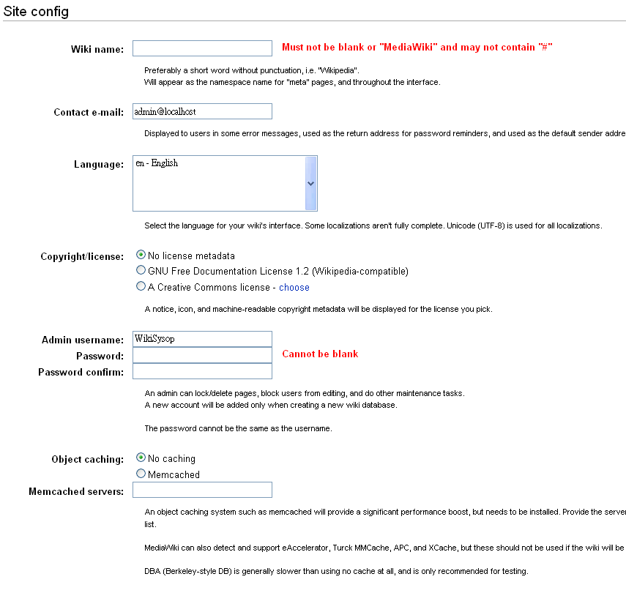
設定站長e-mail
設定介面語系
設定版權宣告
設定站長帳號及密碼
可以不用改它
  - E-Mail設定
以下設定可以整段都不改，若有特殊設定再修改即可。
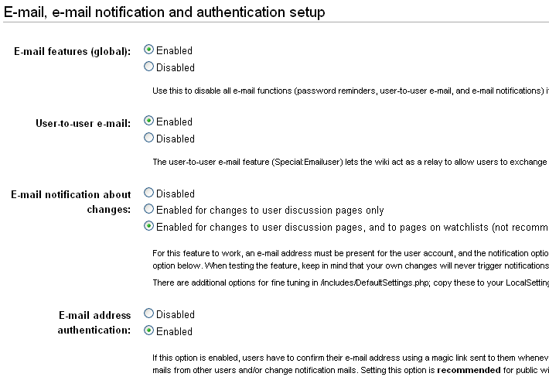
  - 資料庫設定
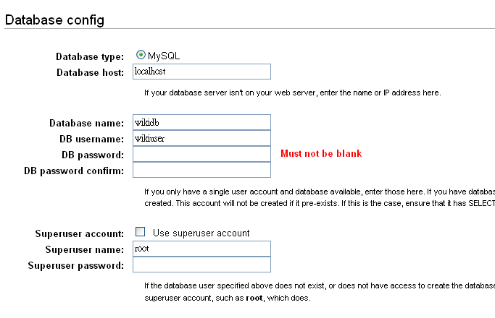
MySQL主機
設定資料庫名稱、帳號及密碼
若資料庫中尚未存在剛設定的資訊，可以勾選此設定，並填入資料庫管理者的帳號及密碼，讓系統幫你自動建立

  - MySQL特殊設定
以下設定可以整段都不改，若有特殊設定再修改即可。
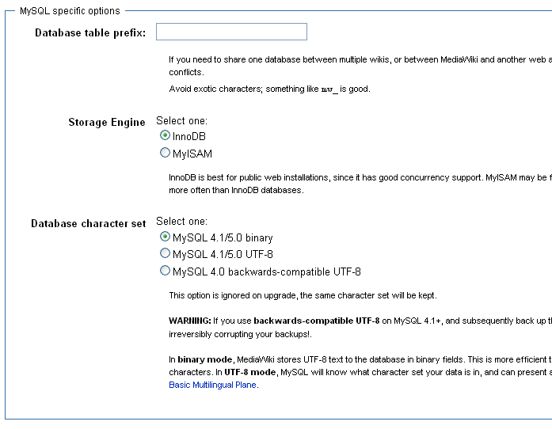
  - 執行安裝功能，請點選安裝功能鈕。
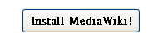
  - 安裝完成後，MediaWiki資料夾的Config資料夾中會多出一個Localsetting.php的檔案，請將這個檔案拉到上一層的資料夾中。
  - 開啟瀏覽器，再次輸入http://webserverIP:port/MediaWiki資料夾名，即可看到您安裝後的成果。

